**שאלה 1** (50 נקודות) טור א'

כדור שמסתו 0.25 kg נזרק מנקודה מסוימת מעל הקרקע בכיוון משופע.

בתרשים א מוצגות תוצאות המדידה של רכיב האופקי של מהירות הכדור, Vx, כפונקציה של הזמן.

בתרשים ב מוצגות תוצאות המדידה של הרכיב האנכי של מהירות הכדור, Vy, כפונקציה של הזמן.

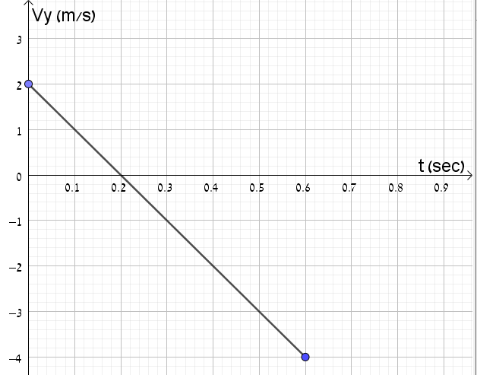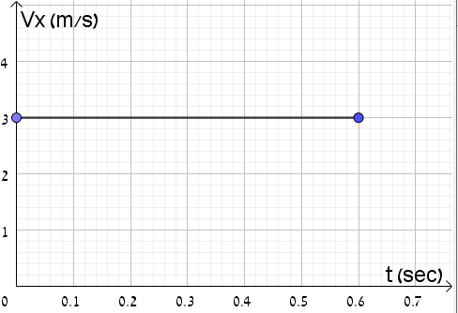תרשים א. תרשים ב

1. האם כיוון המהירות ההתחלתית של הכדור הוא מעל האופק או מתחת לאופק? נמק את תשובתך. (12 נקודות)
2. מצא את מהירות ההתחלתית (גודל וכיוון) של הכדור. (10 נקודות)
3. הכדור פגע בקרקע ברגע t=0.6sec. חשב מאיזה גובה מעל הקרקע נזרק הכדור. (10 נקודות)

זורקים את הכדור פעם נוספת מאותה נקודה ובאותה מהירות (גודל וכיוון), אולם הפעם במהלך תנועת הכדור פועל עליו כוח אופקי קבוע, בגודל 2N, ובכיוון מנוגד לכיוון הרכיב האופקי של מהירות ההתחלתית.

1. סרטט גרף של הרכיב האופקי Vxשל מהירות הכדור, במהלך תנועתו, כפונקציה של הזמן, מרגע הזריקה עד רגע פגיעתו בקרקע. (10 נקודות).
2. באיזה מרחק אופקי מנקודת הזריקה יפגע הכדור בקרקע? (8 נקודות).

טור א' המשך

**שאלה 2** (50 נקודות)

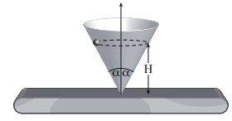חרוז קטן נע בתנועה מעגלית קצובה במישור אופקי בתוך חרוט שזווית הפתיחה שלו α2) ראה תרשים). כל כוחות החיכוך זניחים.

1. (1 בנה תרשים של הכוחות הפועלים על החרוז ורשום ליד כל חץ את שם הכוח. (6 נקודות)

(2 ציין מי מפעיל כל כוח. (6 נקודות)

1. השתמש בחוקי ניוטון כדי לכתוב את שתי המשוואות הקובעות את תנועת החרוז: משוואה אחת לכיוון הרדיאלי ומשוואה אחת לכיוון האנכי. (10 נקודות)
2. נתונה המהירות הקווית של החרוז v. בטא בעזרתה את גובה מישור התנועה של החרוז, H(ראה תרשים). (8 נקודות)
3. הראה כי אם מהירות סיבובים של הכדור תקטן, מישור התנועה שלו בתוך החרוט יהיה נמוך יותר (כלומר H יקטן) (8 נקודות)
4. החרוז נע בתוך החרוט, כאשר נתון: α =60°, H=30cm

חשב את:

1. גודל המהירות הקווית של החרוז. (6 נקודות)
2. זמן המחזור של תנועת החרוז. (6 נקודות)

**שאלה 1** (50 נקודות) טור ב'

כדור שמסתו 0.4 kg נזרק מנקודה מסוימת מעל הקרקע בכיוון משופע.

בתרשים א מוצגות תוצאות המדידה של רכיב האופקי של מהירות הכדור, Vx, כפונקציה של הזמן.

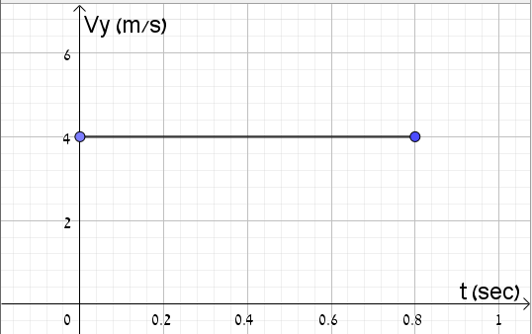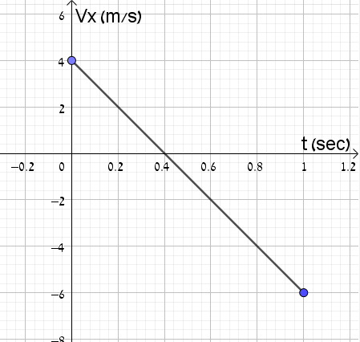בתרשים ב מוצגות תוצאות המדידה של הרכיב האנכי של מהירות הכדור, Vy, כפונקציה של הזמן.

תרשים א. תרשים ב

1. האם כיוון המהירות ההתחלתית של הכדור הוא מעל האופק או מתחת לאופק? נמק את תשובתך. (12 נקודות)
2. מצא את מהירות ההתחלתית (גודל וכיוון) של הכדור. (10 נקודות)
3. הכדור פגע בקרקע ברגע t=1sec. חשב מאיזה גובה מעל הקרקע נזרק הכדור. (10 נקודות)

זורקים את הכדור פעם נוספת מאותה נקודה ובאותה מהירות (גודל וכיוון), אולם הפעם במהלך תנועת הכדור פועל עליו כוח אופקי קבוע, בגודל 4N, ובכיוון הרכיב האופקי של מהירות ההתחלתית.

1. סרטט גרף של הרכיב האופקי Vxשל מהירות הכדור, במהלך תנועתו, כפונקציה של הזמן, מרגע הזריקה עד רגע פגיעתו בקרקע. (10 נקודות).
2. באיזה מרחק אופקי מנקודת הזריקה יפגע הכדור בקרקע? (8 נקודות).

טור ב' המשך

**שאלה 2** (50 נקודות)

חרוז קטן נע בתנועה מעגלית קצובה במישור אופקי בתוך חרוט שזווית הפתיחה שלו α2) ראה תרשים). כל כוחות החיכוך זניחים.

1. (1 בנה תרשים של הכוחות הפועלים על החרוז ורשום ליד כל חץ את שם הכוח. (6 נקודות)

(2 ציין מי מפעיל כל כוח. (6 נקודות)

1. השתמש בחוקי ניוטון כדי לכתוב את שתי המשוואות הקובעות את תנועת החרוז: משוואה אחת לכיוון הרדיאלי ומשוואה אחת לכיוון האנכי. (10 נקודות)
2. נתונה המהירות הקווית של החרוז v. בטא בעזרתה את גובה מישור התנועה של החרוז, H ( ראה תרשים). (8 נקודות)
3. הראה כי אם מהירות סיבובים של הכדור תקטן, מישור התנועה שלו בתוך החרוט יהיה נמוך יותר (כלומר H יקטן) (8 נקודות)
4. החרוז נע בתוך החרוט, כאשר נתון: α = 30°, H=20cm

חשב את:

1. גודל המהירות הקווית של החרוז. (6 נקודות)
2. זמן המחזור של תנועת החרוז. (6 נקודות)